VLCOC 2023可见光通信与光计算大会

在深圳举办
2023年8月19日至20日，VLCOC 2023可见光通信与光计算大会在深圳大学城圆满举办。会议由粤港澳大湾区互联网联盟指导，中国光学学会、深圳市科学技术协会主办，中国光学学会全息与光信息处理专业委员会、深圳市计算机学会、深圳大学城管理服务中心承办，清华大学深圳国际研究生院、深圳市可见光通信与光计算产业联盟协办。本次大会汇聚了国内外百余名专家学者、企业家与高校师生，共同探讨可见光通信和光计算领域的历史渊源、研究现状与未来趋势。
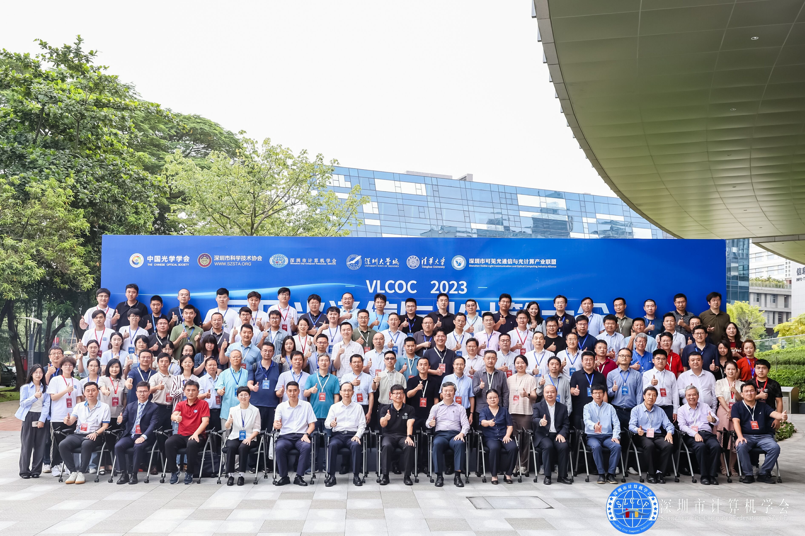
在深圳市政府去年推出的“20+8”产业规划中，可见光通信与光计算被列为重点发展的八大未来产业之一。本次大会围绕“可见光通信”和“光计算”两个主题，邀请了国内外7位顶尖学者作特邀报告，安排了45场口头报告、20个海报展示，以及相关的产业论坛，全面展示我国在可见光通信与光计算领域的研究现状。
深圳市科学技术协会党组书记、驻会副主席林祥，深圳市科技创新委员会党组成员、副主任钟海，中国光学学会副秘书长翟天瑞，清华大学深圳国际研究生院副院长马岚，深圳市计算机学会监事长江勇出席开幕式并致辞。大会由清华大学深圳国际研究生院数据与信息研究院院长张晓平担任主席，副院长宋健主持。
深圳市科学技术协会党组林祥书记发表致辞，他表示本次大会为我们提供了一个难得的平台，让我们可以了解可见光通信与光计算领域的最新进展和动态，市科协近年来已支持举办了一系列高端品牌活动，支持了200场以上各科技类社团活动，可见光通信与光计算大会也包括其中，希望深圳市计算机学会能将大会精神延续下去，走出深圳，走向国际。深圳市科技创新委员会钟海副主任致辞表示，可见光通信与光计算产业是战略性和先导性产业，深圳市制定了实施加快培育发展未来产业若干措施，助力可见光通信与光计算产业的发展，支撑深圳经济再提速。
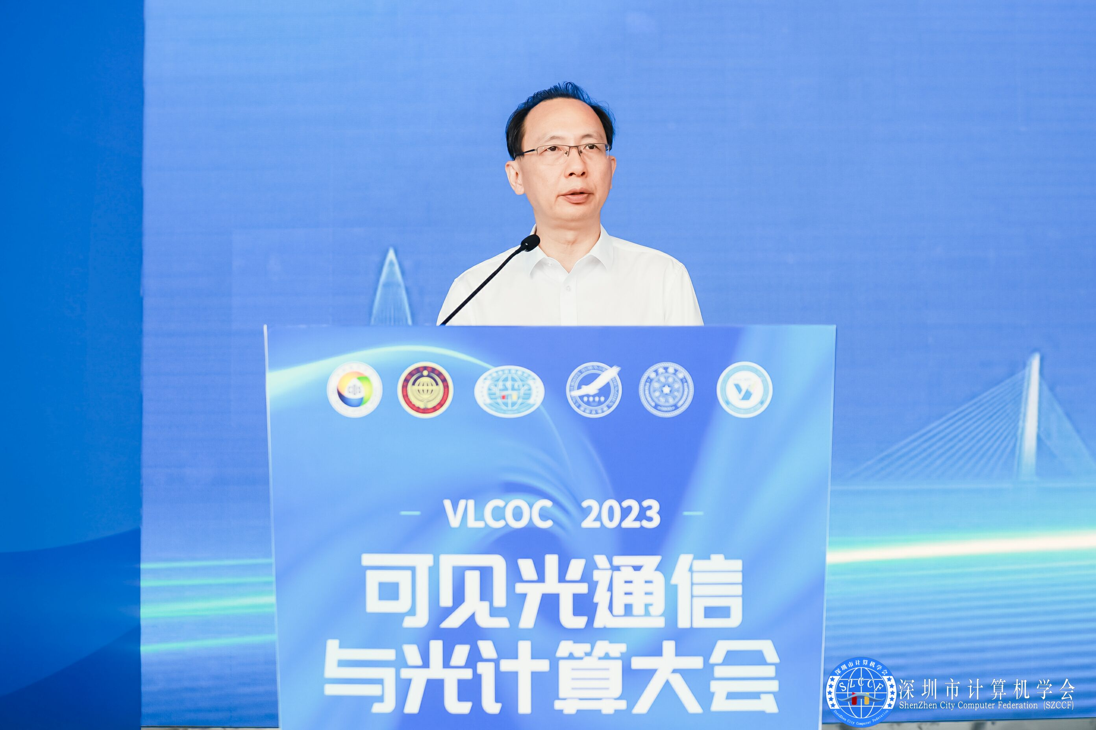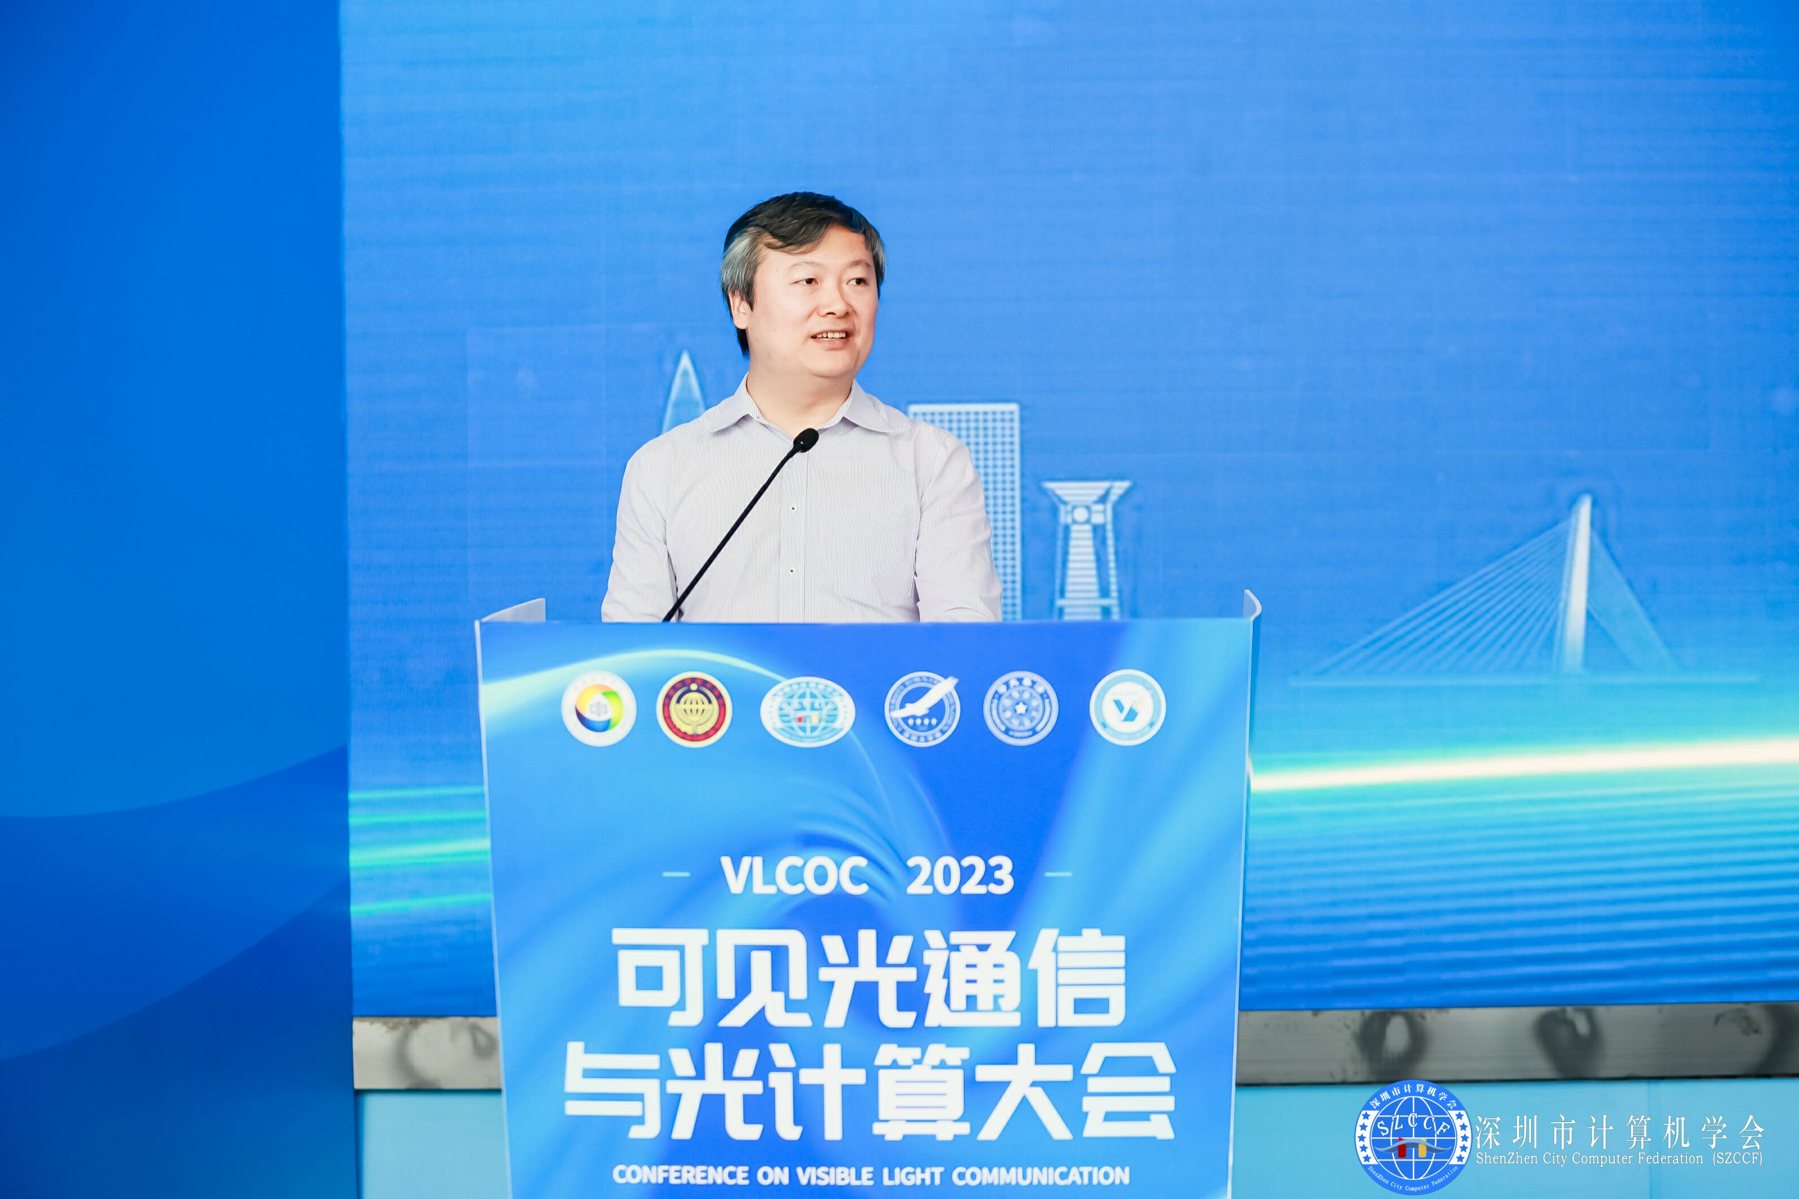
中国光学学会副秘书长翟天瑞教授对第一届可见光通信与光计算大会在深圳召开表示祝贺。清华大学深圳国际研究生院马岚副院长非常高兴见证了深圳市可见光通信与光计算产业联盟的成立。深圳市计算机学会监事长江勇表示，可见光通信与光计算作为一门新兴的交叉学科，具有巨大的应用前景和创新潜力。同时，深圳市计算机学会18日选举成立了可见光通信与光计算专委会（筹)。大会主席张晓平院士作大会启动致辞时表示希望与与会者共同见证未来可见光通信与光计算领域发展的方向。
深圳市计算机学会SZCCF作为粤港澳大湾区互联网联盟联席理事长单位之一，致力于打造具有高端学术影响力的社会组织，目前已成立11个专委会。在深圳市发布“20+8”产业规划后，先后成立了开源专委会（筹）、数字化信创专委会（筹）、可见光通信与光计算专委会（筹），并于大会开幕式中进行了可见光通信与光计算专委会（筹）主任宋健教授、秘书长焦述铭博士的聘任仪式，SZCCF将作为学术界和产业界的桥梁为未来产业发力布局，辐射大湾区未来产业发展。

开幕式结束后，进入特邀报告环节，国内外7位顶尖学者——清华大学电子工程系教授、中国工程院院士罗毅，复旦大学信息学院院长、国家杰出青年科学基金获得者迟楠教授，中山大学电子与信息工程学院教授、国家杰出青年科学基金获得者李朝晖教授，暨南大学光子技术研究院教授、国家杰出青年科学基金获得者周常河教授，加拿大英属哥伦比亚大学教授、IEEE 无线通信委员会主席 Julian Cheng 教授，加州大学洛杉矶分校（UCLA）校长教授、Volgenau 工程创新主席 Aydogan Ozcan 教授以及英国爱丁堡大学客座教授、pureLiFi 有限公司的联合创始人和首席科学官（CSO）Harald Hass 教授，分别从器件层面、技术层面、传输层面、算力层面等方面进行了高水平主题学术报告。
罗毅院士以支撑网络化智能终端发展的光通信技术为主题，从器件层面探讨光通信的发展，报告了近些年来光通信的发展面临宽带网络化智能终端迅速崛起带来的机会和挑战。迟楠教授以面向6G的新频谱通信为主题，指出未来的大数据、人工智能、物联网等数据传输量将随着5G/6G通信的发展呈激增态势，预计6G容量将提升千倍，频谱有望拓展至太赫兹、可见光、紫外和红外波段。李朝辉教授以基于全光衍射神经网络的光学多模态信息处理芯片为主题，指出空分复用光通信系统是当前阶段的重要研究方向，也是未来实现光纤传输容量提升的重要技术。周常河教授在报告中指出，基于达曼光栅的光学卷积计算是非常有前景的光计算架构，达曼光栅是实现光学卷积计算的有效手段。不断改进达曼光计算机，提升算力，在特定的卷积计算方面，最终有望超越电子计算机。Julian Cheng教授针对深紫外NLOS通信领域的传输覆盖问题进行了报告，将米氏理论同气溶胶和水流星粒子相结合来估计信道模型的相关参数，从而确定了指定路径损失的UV NLOS通信的覆盖范围，为复杂环境下的深紫外通信工程应用问题提供了全面而详实的理论依据。Aydogan Ozcan教授做了以衍射光学网络与脱机计算成像为主题的报告，指出深度学习同衍射光网络结合所具有的显著优势，该技术未来将在多个领域得到广泛的应用。Harald Haas教授以LiFi的最新发展为主题，讨论了6G中的光谱技术在光电转换效率、强度守恒和空间紧密控制信号辐射的能力方面所面临的挑战，指出了IEEE 802.11bb标准化的现状与未来。
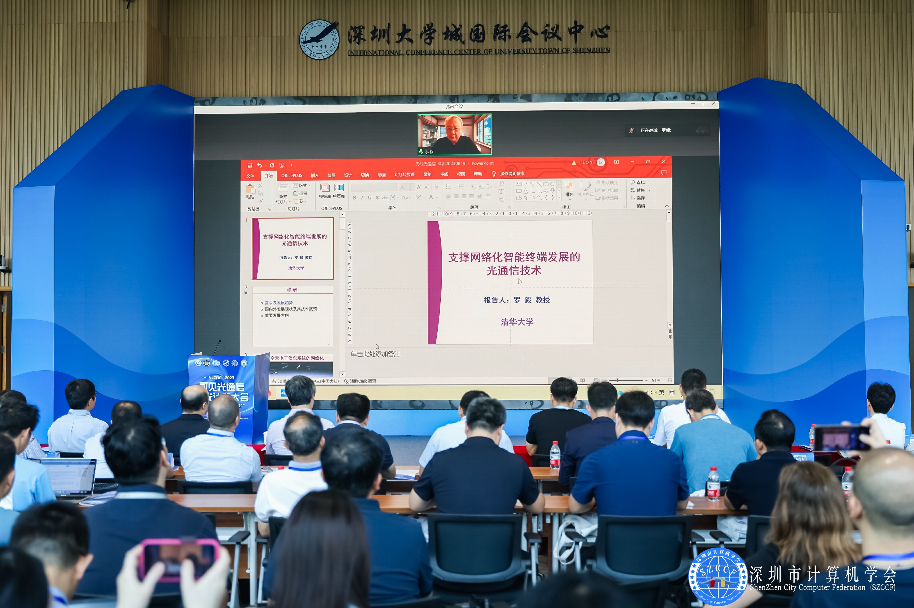
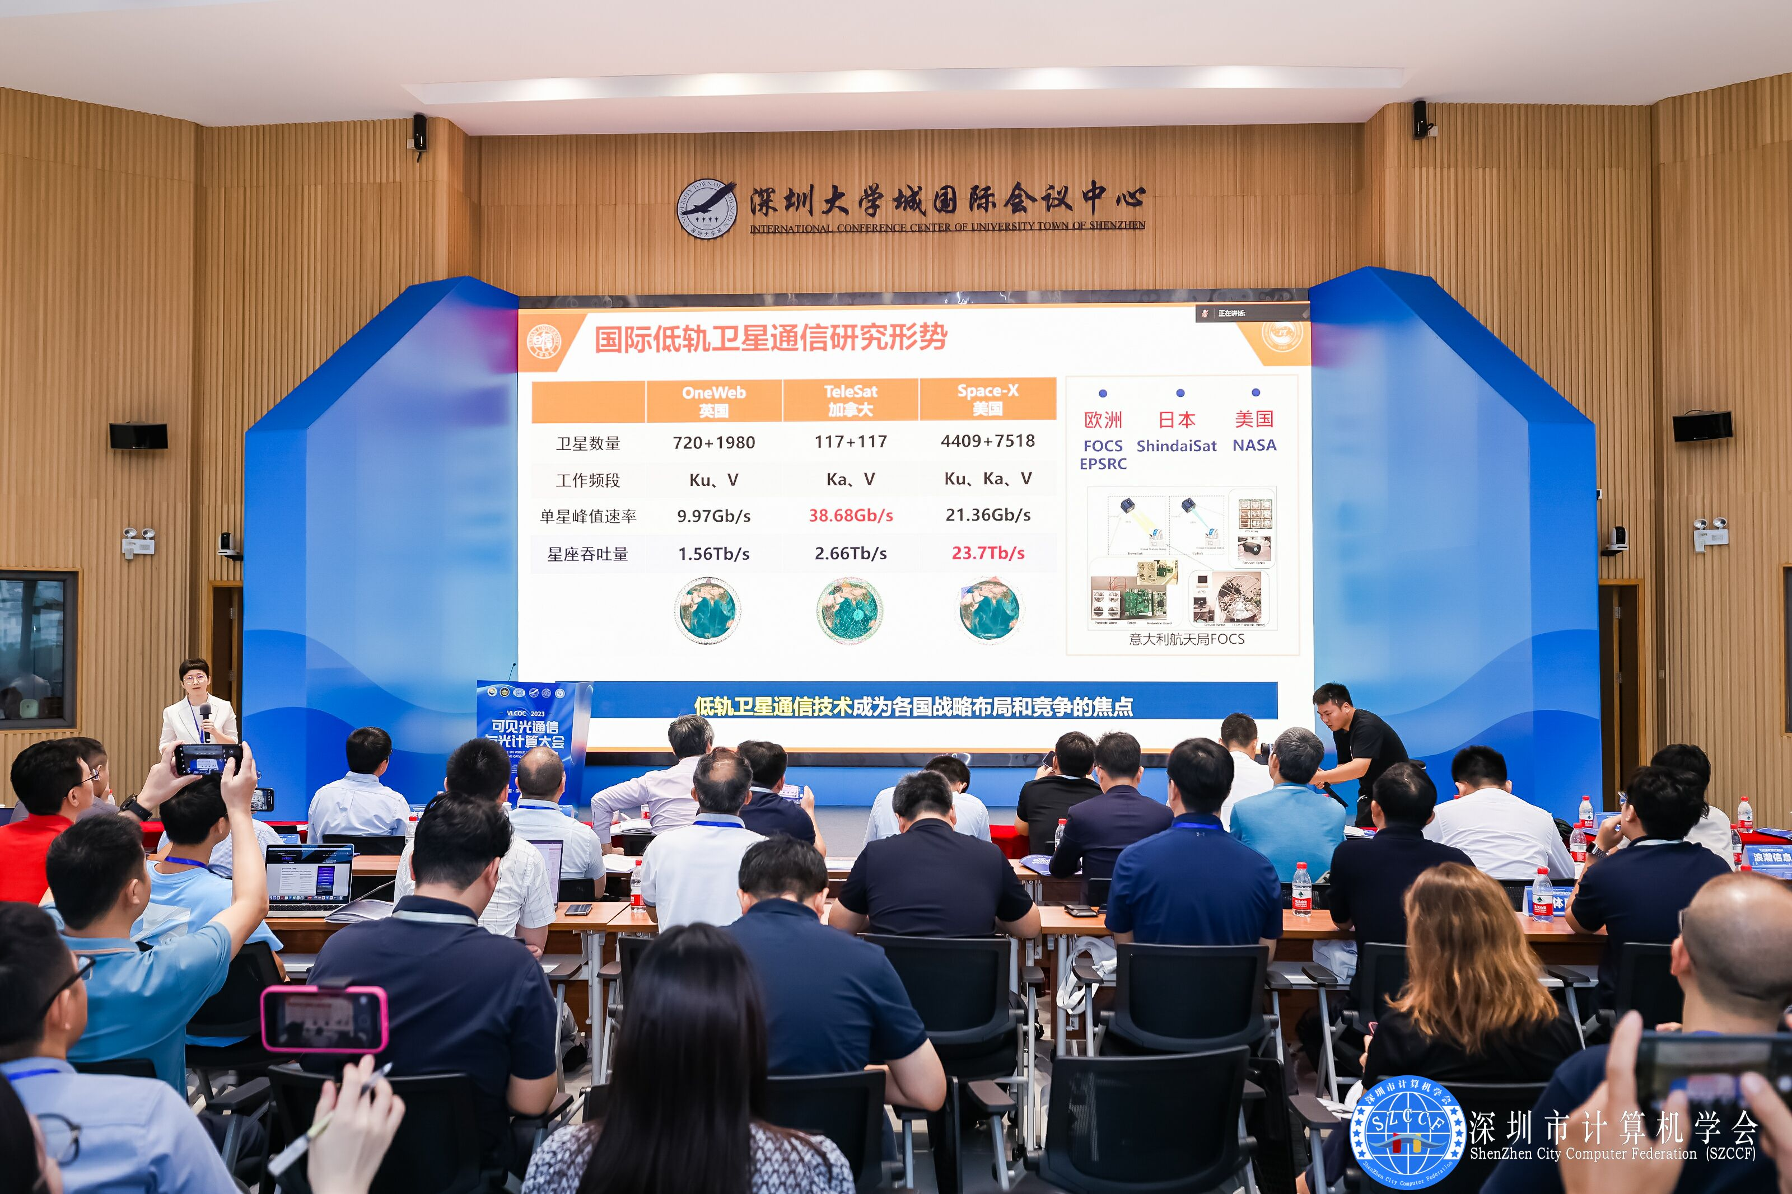
19日下午及20日为平行论坛活动，分为可见光通信、光计算和企业论坛三个会场。各高校、研究院的专家学者共聚一堂，分享自己在领域内的最新研究成果。可见光通信会场中，22场口头报告涵盖了可见光通信中的定位技术、水下可见光通信系统、可见光通信中的器件与信道和可见光通信发展趋势等方面的内容。光计算会场以光学人工智能与神经网络、光计算产业化技术、光学人工智能与神经网络、新型光计算器件、光计算应用等五大主题进行了深入的探讨，开展了23场口头报告。企业论坛中，各企业代表聚焦可见光通信与光计算的产业化前景分别作了主旨报告，在圆桌论坛环节中更是碰撞出许多火花。
来自各个领域的专家学者、技术专家在为期两天的会议中进行了卓有成效的交流探讨。纵览包括光计算与光通信在内的所有学术交流主题、企业论坛焦点，不仅有工程应用，也有技术细节；不仅深耕相关领域重难点攻关，也着眼于已有技术的产业化路径与方向；不仅发挥了科研院所的专精优势，也融合了工业领域的成熟实用化经验。会议以粤港澳大湾区为中心，辐射全国，充分体现了深圳市政府推动产业创新和发展的坚定决心，展现出粤港澳大湾区信息与制造业的强大发展潜力和竞争力。

